系 列 推 荐
《小宝宝的大事业》
Big Jobs for Little Babies

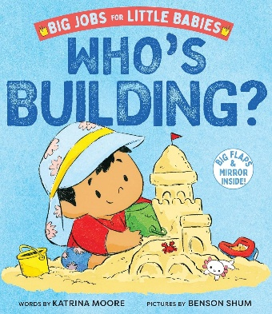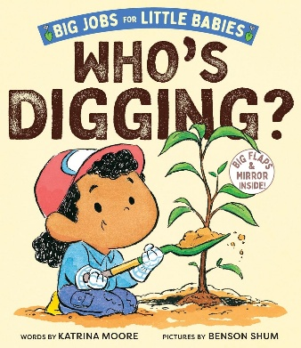
WHO'S BUILDING? ——了不起的建造者！
WHO'S DIGGING? ——了不起的挖掘者！

系列介绍：
Katrina Moore与荣获“社会情感文学杰出成就奖”的插画师Benson Shum的强强联合！
一套以宝宝最喜爱的活动为基础、探索多元职业的绘本系列！

以“XXX和宝宝有什么共同点？”的巧妙设问开场，瞬间抓住孩子注意力，并给出充满肯定的答案——他们都是“挖掘者”或“建造者”！
每本书都展示了同一核心动作下的多种职业（如古生物学家、农民、树木护理师；砌砖工、雕塑家、土木工程师），拓宽孩子对职业的认知。
每册书均包含亲手揭开“在造什么”或“在挖什么”的谜底
最后一页的镜子设计是点睛之笔，让孩子看到自己扮演各种职业角色的模样
作为纸板书，材质坚固，经得起幼儿反复翻看和操作

作者简介：

卡特里娜·摩尔（Katrina Moore）是一位作家，曾担任小学教师，在多个州的课堂拥有超过13年的教学经验。她的使命是创作让孩子们长久珍爱的书籍。她著有《小小胡迪尼》（Teeny Houdini）章节书系列，以及多部广受好评的图画书，包括《你心中的星星》（The Star in You）、《暴躁的新年》（Grumpy New Year）和《有时是爱》（Sometimes Love）。其中，《有时是爱》被美国银行街教育学院评为“年度最佳儿童图书”，《书单》杂志更以星级评论盛赞其“是一本关于爱、失去与重逢的动人佳作”。摩尔现与家人居住于佐治亚州。可通过社交媒体@kmoorebooks或其个人网站katrinamoorebooks.com联系她。


本森·舒姆（Benson Shum）是一位屡获殊荣的童书作家及插画家。他为小读者创作了多部作品，其中《怪兽安祖》（Anzu the Great Kaiju）入选美国书商协会“独立书店儿童选书”（ABA Kid’s Indie Next Pick），并获南加州儿童文学委员会（CLCSC）授予“社会情感文学杰出成就奖”。《学校图书馆杂志》以星级评论称其为“一部成功的作品”。除了创作童书，舒姆还担任华特迪士尼动画工作室的动画总监，参与制作了《冰雪奇缘1&2》《超能陆战队》《疯狂动物城1&2》《海洋奇缘》《魔法满屋》等电影。他出生于加拿大不列颠哥伦比亚省温哥华，现居阳光明媚的南加州。可通过社交媒体@bshum79或其个人网站BensonShum.com与他联系。

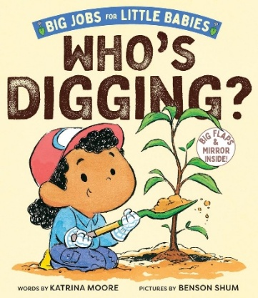
中文书名：《谁在挖来挖去？》（第一册）
英文书名：Who’s digging? （#1）
作 者：Katrina Moore & Benson Shum
出 版 社：Abrams
代理公司：Abrams/ANA
页 数：22页
出版时间：2025年8月
代理地区：中国大陆、台湾
审读资料：电子稿
类 型：知识绘本

内容简介：
农民、建筑工人、古生物学家、树木护理师和宝宝有什么共同点？答案当然是——他们都是了不起的“挖掘者”！
《小宝宝的大工作》（Big Jobs for Little Babies）是一套纸板书系列，通过幼儿喜爱的肢体动作探索核心职业的奥秘！
在《谁在挖来挖去？》中，孩子们将看到各种与“挖掘”相关的职业——从挖掘化石的古生物学家，到打理菜园的农民！本书通过简洁有趣的押韵文字、五处戏剧化的翻折页设计，以及最后一页的高品质镜子（让读者看到自己扮演不同职业角色的模样），激发小探索者们对世界的好奇心，点亮他们对未来的憧憬。

内页插图：
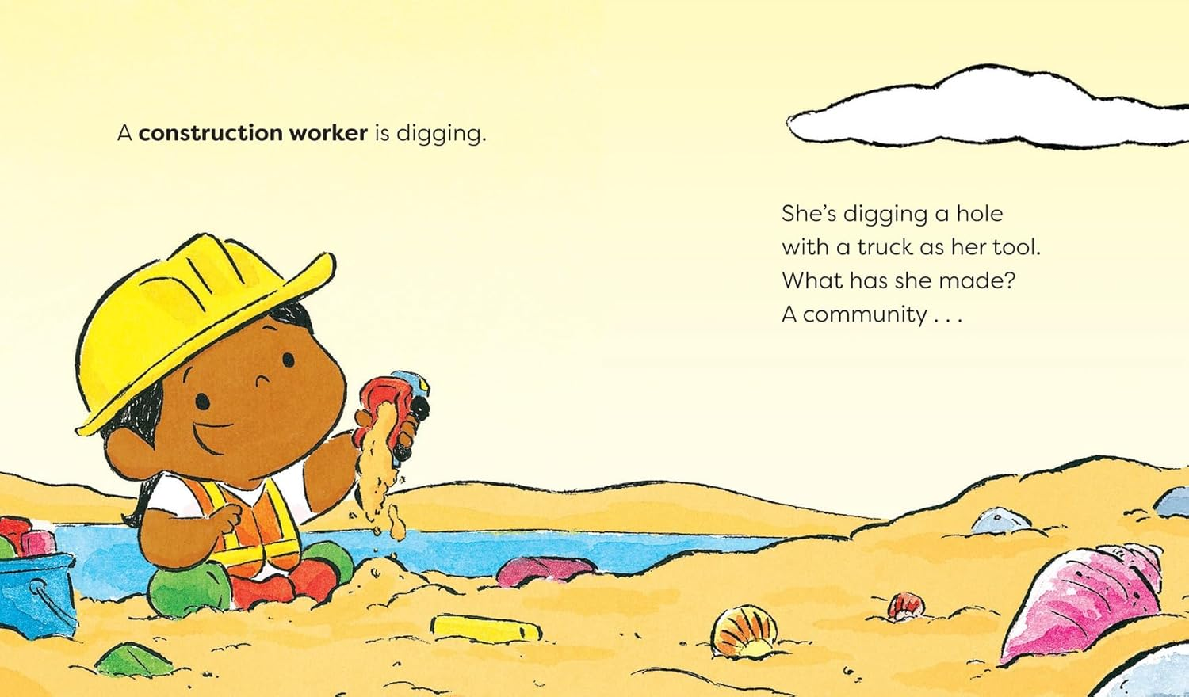
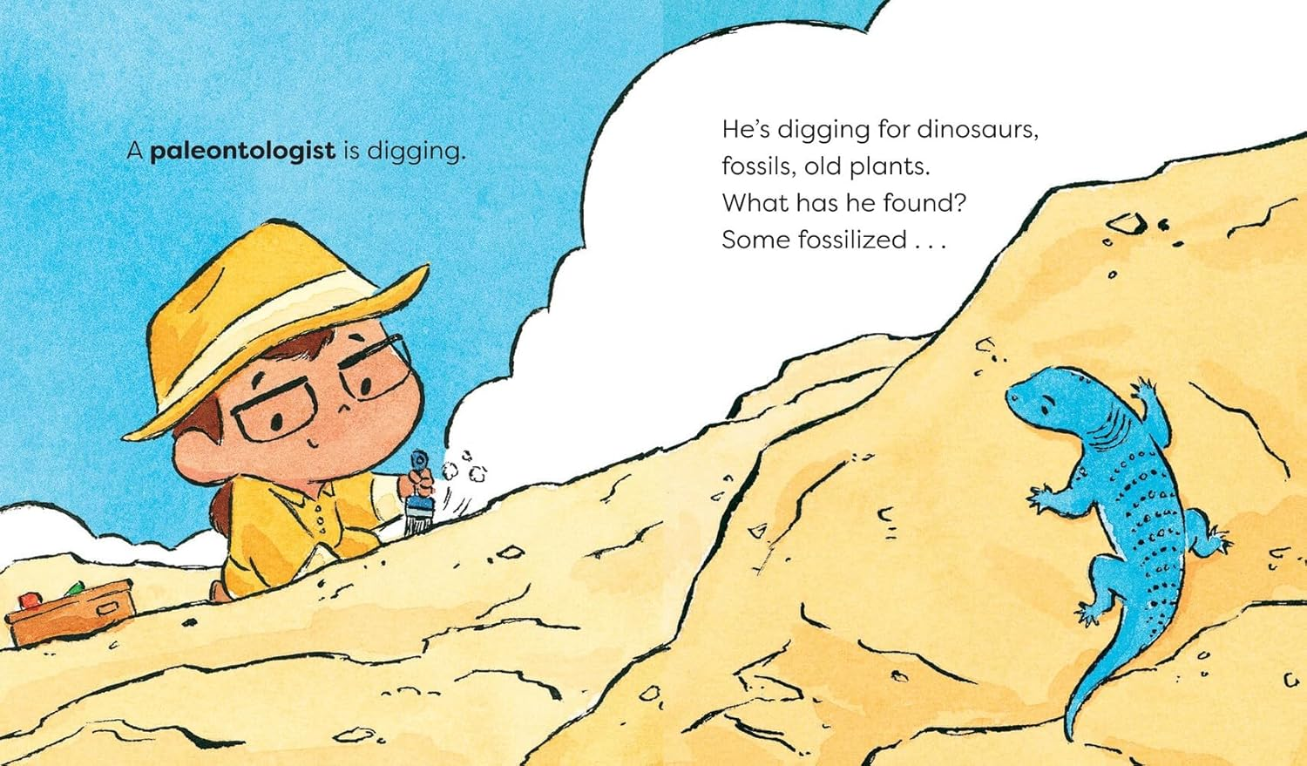

中文书名：《谁在建造？》（第二册）
英文书名：WHO'S BUILDING? （#2）
作 者：Katrina Moore& Benson Shum
出 版 社：Abrams
代理公司：Abrams/ANA
页 数：22页
出版时间：2026年3月
代理地区：中国大陆、台湾
审读资料：电子稿
类 型：知识绘本

她正精准有力地堆砌每块石块。宝宝在造什么？最华丽的……高塔！砌砖工、雕塑家、土木工程师、木匠和宝宝有什么共同点？当然都是了不起的建造者！《小宝宝的大事业》系列绘本通过幼儿喜爱的肢体活动，探索重要职业的核心基础知识！在《谁在建造？》中，带您领略各类建造职业——从用彩色黏土塑造熊的雕塑家，到建造桥梁的土木工程师！这本坚固的硬页书以趣味押韵的文字、五处戏剧性的对开折页，以及封底的高品质镜面设计，激发小小探索者们对世界的好奇心，照亮他们光明的未来！

本书卖点：

- 热门类别：同类书《小小书虫科普系列》（Nerdy Babies）纸板书持续热销，本书将延续用简单易懂的方式讲解概念的风格，吸引相同受众。
- 系列潜力：《谁在挖洞？》的完美续作，它延续了《小宝宝的大职业》系列的辉煌，已被苹果种子书单收录，未来将持续拓展更多趣味主题，如《谁在游泳？》《谁在数数？》《谁在玩耍？》，陪伴宝宝一路成长。
- 创意设计：结实的纸板书内含五处翻折页，满足小手探索欲；最后一页的耐用镜子让读者沉浸式体验书中角色。

内页插图：
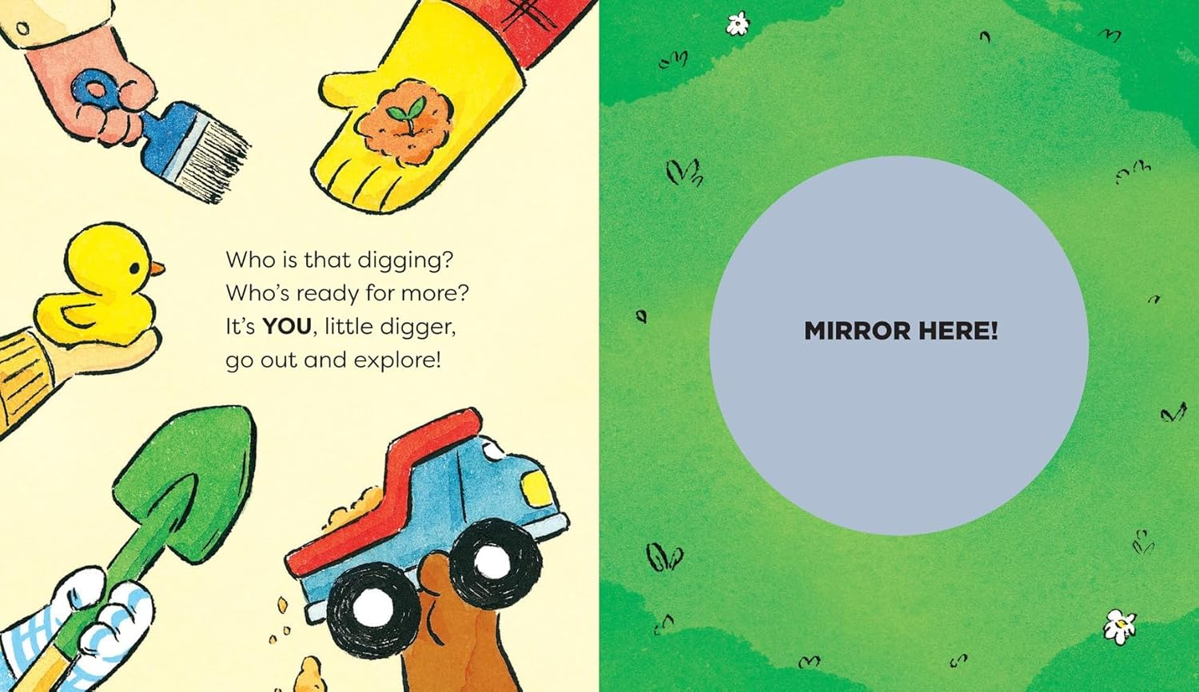

感谢您的阅读！
请将反馈信息发至：版权负责人
Email：Rights@nurnberg.com.cn
安德鲁·纳伯格联合国际有限公司北京代表处
北京市海淀区中关村大街甲59号中国人民大学文化大厦1705室, 邮编：100872
电话：010-82504106, 传真：010-82504200
公司网址：http://www.nurnberg.com.cn
书目下载：http://www.nurnberg.com.cn/booklist_zh/list.aspx
书讯浏览：http://www.nurnberg.com.cn/book/book.aspx
视频推荐：http://www.nurnberg.com.cn/video/video.aspx
豆瓣小站：http://site.douban.com/110577/
新浪微博：安德鲁纳伯格公司的微博_微博 (weibo.com)
微信订阅号：ANABJ2002


